怪物行动白盒测试用例设计

1. 本测试用例采用基本路径测试方法
2. 根据过程设计结果画出相应的流图



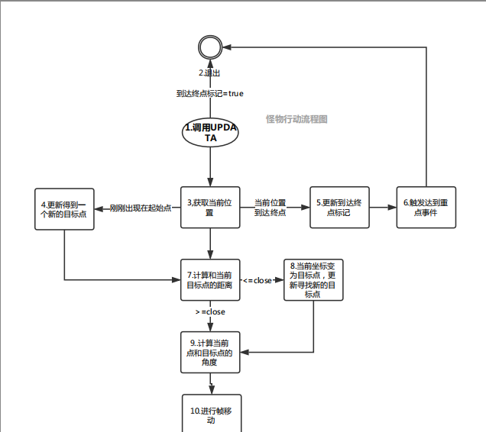

1. 计算流图的环形复杂度

E=12,N=10.V(G)=E-N+2=4

1. 确定线性独立路径的基本集合

路径1:1-2

路径2:1-3-5-6-2

路径3:1-3-7-9-10

路径4:1-3-4-7-9-10

路径5:1-3-7-8-9-10

路径6:1-3-4-7-8-9-10

1. 设计可强制执行基本集合中每条路径的测试用例

|  |  |  |  |  |  |  |  |  |  |  |  |  |  |  |  |  |  |  |  |  |  |  |  |  |  |  |  |  |  |  |  |  |  |  |  |  |  |  |  |  |  |  |  |  |  |  |  |  |  |
| --- | --- | --- | --- | --- | --- | --- | --- | --- | --- | --- | --- | --- | --- | --- | --- | --- | --- | --- | --- | --- | --- | --- | --- | --- | --- | --- | --- | --- | --- | --- | --- | --- | --- | --- | --- | --- | --- | --- | --- | --- | --- | --- | --- | --- | --- | --- | --- | --- | --- |
| |  |  |  |  |  |  | | --- | --- | --- | --- | --- | --- | | 用例标识 | Test_Y_MonsterMove | 项目名称 | Com.SE17G01.Luobo | | | | 开发人员 | 杨嘉诚 | 模块名称 | MonsterMove | | | | 用例作者 | 杨嘉诚 | 参考信息 |  | | | | 测试类型 | 单元测试 | 设计日期 | 2018-1-5 | 测试人员 | 杨嘉诚 | | 测试方法 | 白盒 | 测试日期 |  |  |  | | 用例描述 |  | | | | | | 前置条件 |  | | | | | | | | | | | | |
| 编号 | 权限（并列关系） | 测试项 | 测试类别 | 描述/输入/操作 | 期望结果 | 真实结果 | 备注 |
| 00001 |  | 路径1 | 单元测试/白盒 | 到达标记=true | 不执行直接退出 | OK |  |
| 00002 |  | 路径2 | 单元测试/白盒 | 将怪物坐标变为终点坐标 | 执行到达终点操作，标记=true | OK |  |
| 00003 |  | 路径3 | 单元测试/白盒 | 怪物坐标在地图中心 | 向目标点前进 | OK |  |
| 00004 |  | 路径4 | 单元测试/白盒 | 怪兽刚出生 | 找到一个新的目标点 | OK |  |
| 00005 |  | 路径5 | 单元测试/白盒 | 怪物坐标和目标点相同 | 更新目标点，向新的目标点移动 | OK |  |
| 00006 |  | 路径6 | 单元测试/白盒 | 怪物刚出生，目标点也是出生点。 | 同4 | OK | 4的执行可以保证8的情况不出现 |